JDZ1-1，JDZ2-1型干式电压互感器（单相）

一、JDZ1-1概述
JDZ1-1，JDZ2-1型电压互感器为单相双绕组绕注式户内型产品，适用于50Hz、380V电路中，供测量电压、电能和功率以及继电保护，自动装置用。
JDZ1-1，JDZ2-1型电压互感器适用于额定频率50Hz，额定电压为10KV及以下的电力系统中作电压、电能测量 及继电保护之用。该系列产品为全封闭环氧树脂浇注绝缘结构。一、二次绕组和铁芯用环氧树脂混合胶浇注成型。具有很高的机械强度、防潮、防腐蚀性、防火及免 维护等优点。铁芯采用优质晶粒取向冷轧硅钢片叠制而成，具有很好的误差性能。一次绕组接线端子标志“A、X”（新标准为A、B）在上部，二次绕组接线端子 “a、x”（新标准为a、b）在下部，且加装防护罩，以防窃电。底部装有安装底板供用户[安装使用，且有接地螺栓供接地使用。
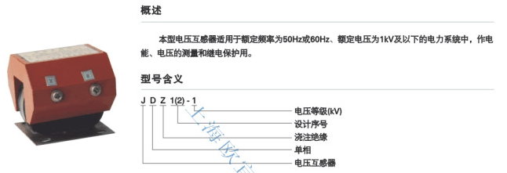

二、结构简介：
本型互感器为浇注式外铁芯结构，铁芯选用冷轧硅钢片制成 C型，将铁芯套在同心绕制的多面体绕组中，用钢带扎成一整体，铁芯两侧安装一、二次绕组的出线接线座、下部有供安装互感器用的底座，铭牌处于顶部，明显醒 目，整体结构紧凑，美观、合理。 本型电压互感器可用于单相线路，两台互感器连成V型，接线后可用于三相线路。

三、技术数据：
1、产品标准：GB1207-1997《电压互感器》；
2、负载功率因数：COS&=0.8 (滞后)；
3、本型互感器亦可于湿热带地区；
4、互感器承受工频耐压试验：一次线圈对二次线圈及地为 3kV，一次线圈对地为3kV，持续时间1 min，无击穿或闪络现象。

四、技术参数：
产品型号 | 额定电压比 (V) | 准确级及额定输出（VA） COSΦ =0.8 |  |  | 极限输出 (VA) | 额定绝缘水平(kV)
产品型号 | 额定电压比 (V) | 0.5 | 1 | 3 | 极限输出 (VA) | 额定绝缘水平(kV)
JDZ2-1 | 380-660/100 | 5 | 5 | 10 | 30 | 0.66/3.6
JDZ1-1 | 660-1140/100 | 5 | 5 | 15 | 30 | 1.14/3.6

五、JDZ1-1、JDZ2-1电流互感器外形及结构尺寸图
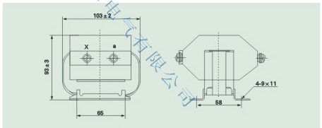
本文地址：http://www.dqdg.cc/JDZ1-1-141.html

